**5 Подключение библиотеки jQuery к приложению и получение доступа к элементам документа. Работа с элементами DOM при помощи библиотеки jQuery. Создание анимации при помощи библиотеки jQuery**

**Цель:** ознакомиться с подключением библиотеки jQuery к приложению и получением доступа к элементам документа. Изучить официальную документацию по библиотеке. Изучить организацию работы с элементами DOM при помощи библиотеки jQuery. Ознакомиться с особенностями работы библиотеки AOS.js. Реализовать анимации на странице сайта с использованием библиотеки AOS.js.

На начальном этапе практики были изучены основы подключения и настройки библиотеки AOS.js, предназначенной для добавления анимации на веб-страницы. Я подключил необходимые CSS и JavaScript файлы, а также создал базовый HTML-шаблон для использования этих анимации. Далее, я реализовал инициализацию простейших анимаций с помощью базовых настроек конфигурации, а затем перешел к более продвинутым возможностям библиотеки. Я настроил различные виды анимаций, такие как fade, flip, zoom, slide и другие. Также я управлял направлением, продолжительностью и задержкой анимации, чтобы достичь желаемого эффекта. Пример объектов, на которые была применена анимация представлены на рисунке 5.1:

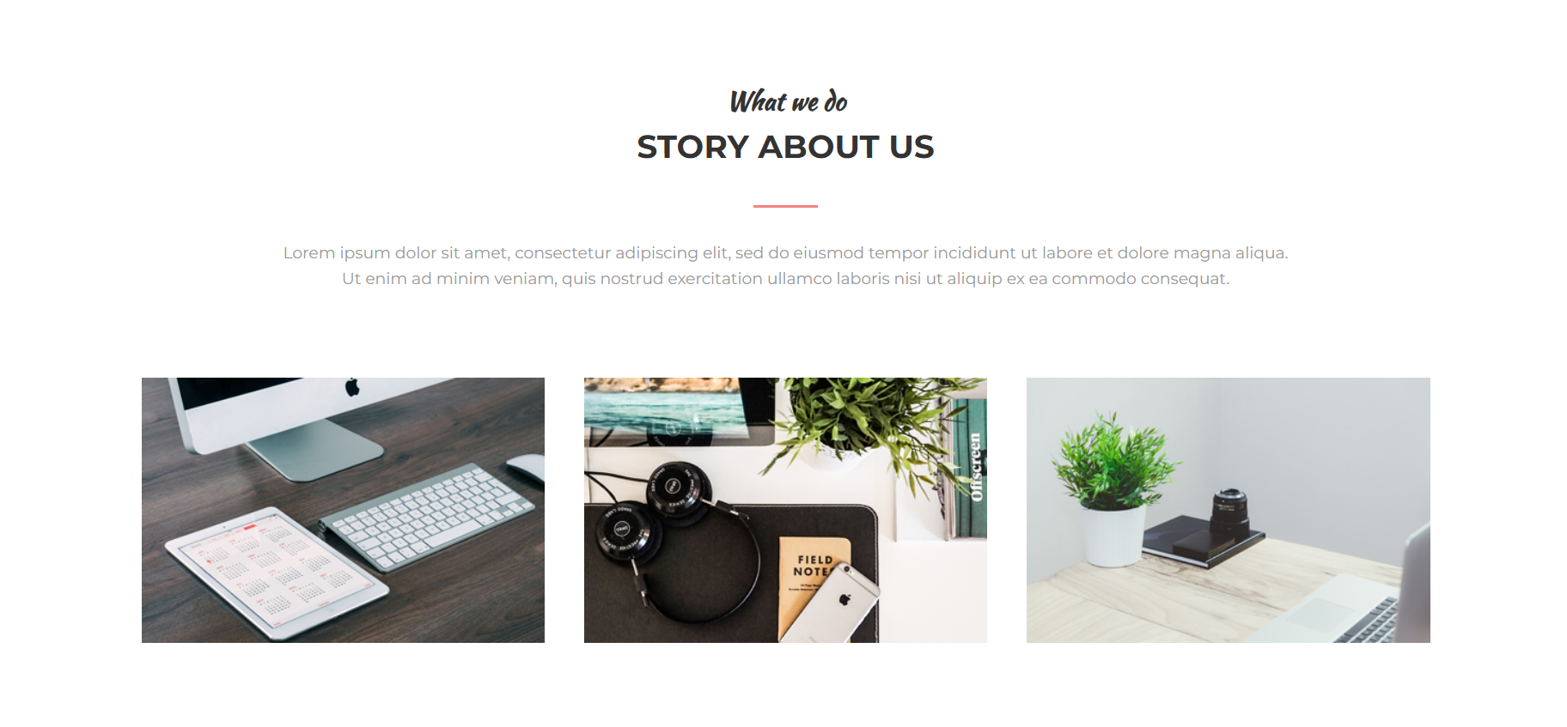

Рисунок 5.1 – Элементы с анимацией

Источник: собственная разработка

Листинг кода:

<section class="section" id="about">

        <div class="container">

            <div class="section__header">